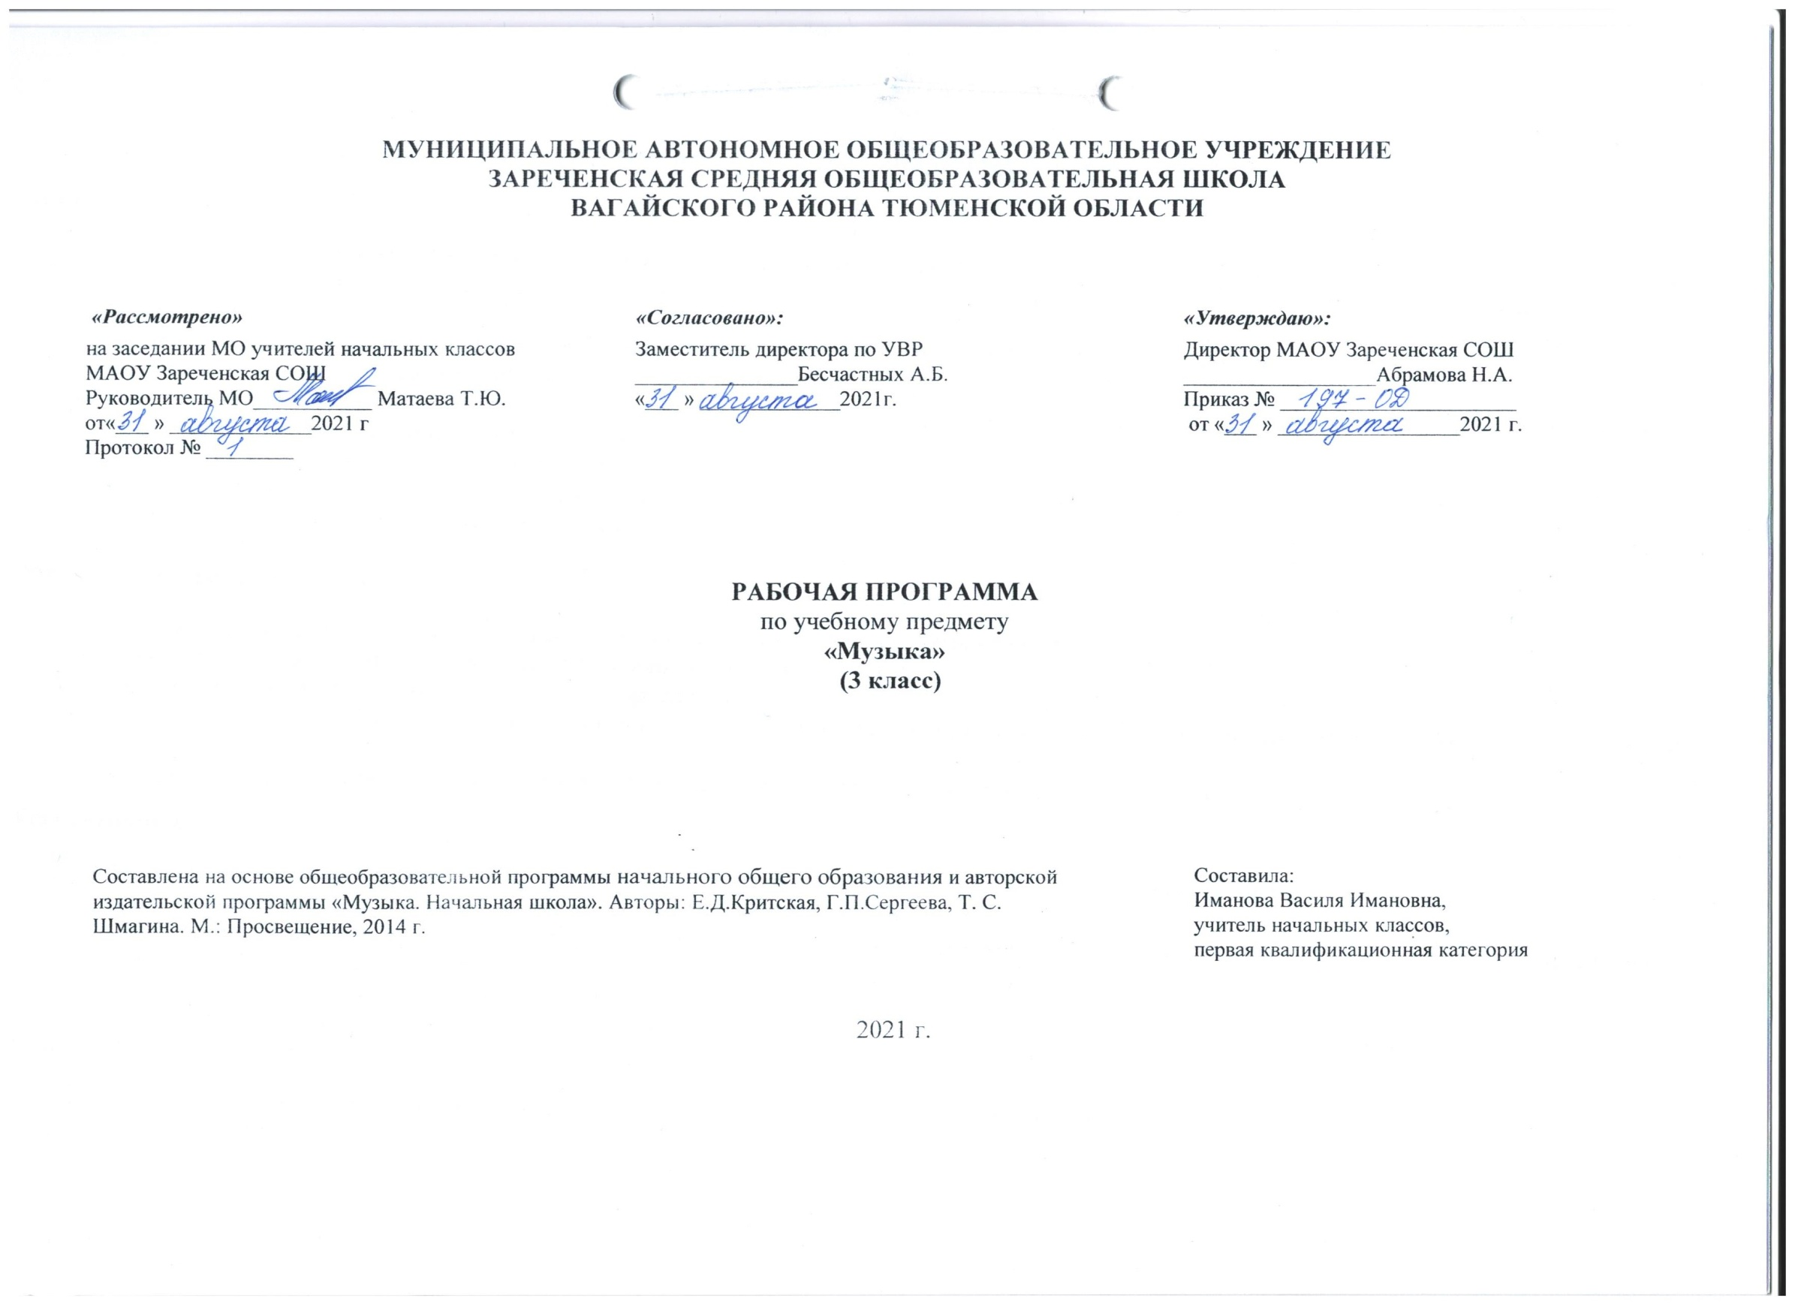
1.Планируемые результаты освоения учебного предмета «Музыка»
Личностные результаты:
- внутренняя позиция школьника на уровне положительного отношения к школе, широкая мотивационная основа учебной деятельности, учебно­познавательный интерес к новому учебному материалу и способам решения новой задачи; способность к оценке своей учебной деятельности;
- основы гражданской идентичности, чувства сопричастности и гордости за свою Родину, народ и историю;
- знание основных моральных норм и ориентация на их выполнение;
- установки на безопасный, здоровый образ жизни, наличие мотивации к творческому труду, работе на результат, бережному отношению к материальным и духовным ценностям;
- наличие эмоционально-ценностного отношения к искусству;
- реализация творческого потенциала в процессе коллективного (индивидуального) музицирования;
- позитивная самооценка музыкально-творческих возможностей.

Метапредметными результаты:
- развитое художественное восприятие, умение оценивать произведения разных видов искусства;
- ориентация в культурном многообразии окружающей действительности;
- участие в музыкальной жизни класса, школы, города и др.;
- продуктивное сотрудничество (общение, взаимодействие, работа в команде) со сверстниками при решении различных музыкально-творческих задач;
- наблюдение за разнообразными явлениями жизни и искусства в учебной и внеурочной деятельности.
Регулятивных УУД
- принимать и сохранять учебную задачу; планировать свои действия в соответствии с поставленной задачей и условиями ее реализации;
- учитывать установленные правила в планировании и контроле способа решения;
- осуществлять пошаговый контроль по результату; оценивать правильность выполнения действия на уровне адекватной ретроспективной оценки соответствия результатов требованиям данной задачи;
- адекватно воспринимать предложения и оценку учителей, товарищей, родителей и других людей;
- вносить необходимые коррективы в действие после его завершения на основе его оценки и учета характера сделанных ошибок.
Коммуникативные УУД
- оформлять свои мысли в устной и письменной форме (на уровне предложения или небольшого текста);
- слушать и понимать речь других;
- договариваться с одноклассниками совместно с учителем о правилах поведения и общения и следовать им;
- учиться работать в паре, группе; выполнять различные роли (лидера, исполнителя).
Познавательные УУД
- осуществлять поиск необходимой информации для выполнения учебных заданий с использованием учебной литературы, энциклопедий, справочников; осуществлять запись выборочной информации;
- строить небольшие сообщения в устной форме;
- строить рассуждения в форме связи простых суждений об объекте, его строении, свойствах и связях; обобщать, т. е. осуществлять генерализацию и выведение общности для целого ряда или класса единичных объектов, на основе выделения сущностной связи; осуществлять подведение под понятие на основе распознавания объектов, выделения существенных признаков и их синтеза; устанавливать аналогии;

Предметные результаты:
Обучающиеся научатся:
- развитию эмоционального и осознанного отношения к музыке различных направлений: фольклору, музыке религиозной традиции, классической и современной;
- понимание содержания музыки простейших (песня, танец, марш) и более сложных жанров (опера, балет, концерт, симфония) в опоре на ее интонационно-образный смысл;
- накапливать знания о закономерностях музыкального искусства и музыкальном языке; об интонационной природе музыки, приемах ее развития и формах (на основе повтора, контраста, вариативности);
- развивать умения и навыка хорового пения (кантилена, унисон, расширение объема дыхания, дикция, артикуляция, пение a capella, пение хором, в ансамбле и др.);
- расширение умений и навыков пластического интонирования музыки и ее исполнения с помощью музыкально-ритмических движений, а также элементарного музицирования на детских инструментах;
- включаться в процесс музицирования творческих импровизаций (речевых, вокальных).
- оценивать и соотносить содержание и музыкальный язык народного и профессионального музыкального творчества разных стран мира.
Обучающиеся получат возможность научиться:
- воспринимать музыку различных жанров;
- размышлять о музыкальных произведениях как способе выражения чувств и мыслей человека;
- ориентироваться в музыкально-поэтическом творчестве, в многообразии фольклора России;
- сопоставлять различные образцы народной и профессиональной музыки;
- ценить отечественные народные музыкальные традиции;
- соотносить выразительные и изобразительные интонации, характерные черты музыкальной речи разных композиторов;
- определять виды музыки, сопоставлять музыкальные образы в звучании различных музыкальных инструментов;
- общаться и взаимодействовать в процессе ансамблевого, коллективного воплощения различных художественных образов;
- исполнять музыкальные произведения разных форм и жанров;
2. Содержание учебного предмета «Музыка»
Раздел 1. «Россия — Родина моя»
Песенность русской музыки. Образы родной природы в романсах русских композиторов. Лирические образы вокальной музыки. Звучащие картины. Образы Родины, защитников Отечества в различных жанрах музыки: кант, народная песня, кантата, опера. Форма-композиция, приемы развития и особенности музыкального языка различных произведений.
Выразительное, интонационно осмысленное исполнение сочинений разных жанров и стилей. Выполнение творческих заданий, представленных в рабочей тетради.
Раздел 2. «День, полный событий»
Жизненно-музыкальные впечатления ребенка «с утра до вечера». Образы природы, портрет в вокальной и инструментальной музыке. Выразительность и изобразительность музыки разных жанров (инструментальная пьеса, песня, романс, вокальный цикл, фортепианная сюита, балет и др.) и стилей композиторов (П. Чайковский, С. Прокофьев, М. Мусоргский, Э. Григ).
Сценическое воплощение отдельных сочинений программного характера. Выразительное, интонационно осмысленное исполнение сочинений разных жанров и стилей. Выполнение творческих заданий, представленных в рабочей тетради.
Раздел 3. «О России петь — что стремиться в храм»
Древнейшая песнь материнства. Образы Богородицы (Девы Марии) в музыке, поэзии, изобразительном искусстве. Икона Богоматери Владимирской — величайшая святыня Руси. Праздники Русской православной церкви: Вербное воскресенье(вход Господень в Иерусалим), Крещение Руси (988 г.). Святые земли Русской – княгиня Ольга и князь Владимир. Песнопения (тропарь, величание) и молитвы в церковном богослужении, песни и хоры современных композиторов, воспевающие красоту материнства, любовь, добро.
Выразительное, интонационно осмысленное исполнение сочинений разных жанров и стилей. Выполнение творческих заданий, представленных в рабочей тетради.
Раздел 4. «Гори, гори ясно, чтобы не погасло!»
Жанр былины в русском музыкальном фольклоре. Особенности повествования (мелодика и ритмика былин). Певцы-гусляры. Образы былинных сказителей (Садко, Баян), певцов-музыкантов (Лель), народные традиции и обряды в музыке русских композиторов. Мелодии в народном стиле. Имитация тембров русских народных инструментов в звучании симфонического оркестра. Звучащие картины.
Сценическое воплощение отдельных фрагментов оперных спектаклей. Выразительное, интонационно осмысленное исполнение сочинений разных жанров и стилей. Выполнение творческих заданий, представленных в рабочей тетради.
Раздел 5. «В музыкальном театре»
Путешествие в музыкальный театр. Обобщение и систематизация жизненно-музыкальных представлений учащихся об особенностях оперного и балетного спектаклей. Сравнительный анализ музыкальных тем- характеристик действующих лиц, сценических ситуаций, драматургии в операх и балетах (М.Глинка, К-В. Глюк, Н.Римский-Корсаков, П.Чайковский). Мюзикл — жанр легкой музыки (Р. Роджерс. А. Рыбников). Особенности музыкального языка, манеры исполнения.
Сценическое воплощение отдельных фрагментов музыкальных спектаклей. Выразительное, интонационно осмысленное исполнение сочинений разных жанров и стилей. Выполнение творческих заданий, представленных в рабочей тетради.
Раздел 6. «В концертном зале»
Жанр инструментального концерта. Мастерство композиторов и исполнителей в воплощении диалога солиста и симфонического оркестра. «Вторая жизнь» народной песни в инструментальном концерте (П. Чайковский). Музыкальные инструменты: флейта, скрипка — их выразительные возможности (И.- С. Бах. К.-В. Глюк. Н. Паганини. П.Чайковский). Выдающиеся скрипичные мастера и исполнители. Контрастные образы программной сюиты, симфонии. Особенности драматургии. Музыкальная форма (двухчастная, трёхчастная, вариационная). Темы, сюжеты и образы музыки Л. Бетховена.
Выразительное, интонационно осмысленное исполнение сочинений разных жанров и стилей. Выполнение творческих заданий, представленных в рабочей тетради.
Раздел 7. «Чтоб музыкантом быть, так надобно уменье...»
Музыка источник вдохновения, надежды и радости жизни. Роль композитора, исполнителя, слушателя в создании и бытовании музыкальных сочинений. Сходство и различия музыкальной речи разных композиторов. Образы природы в музыке Г. Свиридова. Музыкальные иллюстрации.
Джаз – искусство XX века. Особенности мелодики, ритма, тембров инструментов, манеры исполнения джазовой музыки. Импровизации как основа джаза. Дж. Гершвин и симфоджаз. Известные джазовые музыканты-исполнители.
Мир музыки С. Прокофьева. П. Чайковский и Э. Григ - певцы родной природы. Ода как жанр литературного и музыкального творчества. Жанровая общность оды, канта, гимна. Мелодии прошлого, которые знает весь мир.
Выразительное, интонационно осмысленное исполнение сочинений разных жанров и стилей. Выполнение творческих заданий, представленных в рабочей тетради.

3. Тематическое планирование, в том числе с учётом рабочей программы воспитания с указанием количества часов, отводимых на освоение каждой темы.

 | Тема | Количество часов
 | Россия – Родина моя | 5 ч.
1. | Мелодия - душа музыки. № 29 Симфония. | 1
2. | Природа и музыка. Звучащие картины. | 1
3. | "Виват, Россия!" (Наша слава - Русская держава") | 1
4. | Кантата С.С.Прокофьева "Александр Невский" | 1
5. | Опера М.И.Глинки "Иван Сусанин" | 1
 | День, полный событий | 4 ч.
6. | Образы природы в музыке. Утро. | 1
7. | Портрет в музыке. В каждой интонации спрятан человек. | 1
8. | В детской. Игры и игрушки. | 1
9. | На прогулке. Вечер. | 1
 | «О России петь - что стремиться в храм...» | 4 ч.
10. | Древнейшая песнь материнства "Радуйся, Мария!.." | 1
11. | Образ матери в музыке, поэзии, изобразительном искусстве. | 1
12. | Образ праздника в искусстве: Вербное воскресенье. | 1
13. | Святые земли Русской. | 1
 | «Гори, гори ясно, чтобы не погасло!» | 3ч.
14. | Настрою гусли на старинный лад… Былина о Садко и Морском царе. | 1
15. | Певцы русской старины. "Лель мой Лель…" | 1
16. | Народные традиции и обряды: Масленица. | 1
 | В музыкальном театре. | 6 ч.
17. | Опера М.И.Глинки "Руслан и Людмила" | 1
18. | Опера К. Глюка "Орфей и Эвридика" | 1
19. | Опера Н.А.Римского-Корсакова "Снегурочка" | 1
20. | Океан - море синее. Опера Н.А. Римского - Корсака "Садко" | 1
21. | Балет П.И.Чайковского "Спящая красавица" | 1
22. | В современных ритмах (мюзиклы) | 1
 | В концертном зале | 5 ч.
23. | Музыкальное состязание | 1
24. | Музыкальные инструменты -флейта и скрипка. | 1
25. | Сюита Э.Грига "Пер Гюнт" | 1
26. | Симфония "Героическая" Л. Бетховена. | 1
27. | Мир Л. Бетховен. Звучащие картины. | 1
 | «Чтоб музыкантом быть, так надобно уменье...» | 7ч.
28. | Чудо-музыка. Ритмы джаза. | 1
29. | Люблю я грусть твоих просторов. | 1
30. | Мир С.С.Прокофьева. | 1
31. | Певцы родной природы. | 1
32. | Прославим радость на Земле! | 1
33. | Радость к солнцу нас зовёт. | 1
34. | Заключительный урок - концерт. | 1
Итого: |  | 34 часа

Приложение к рабочей программе

 | Тема | Количество часов | Дата проведения
 |  |  | по плану | по факту
 | Россия – Родина моя | 5 ч.
1. | Мелодия - душа музыки. № 29 Симфония. | 1 | 02.09
2. | Природа и музыка. Звучащие картины. | 1 | 09.09
3. | "Виват, Россия!" (Наша слава - Русская держава") | 1 | 16.09
4. | Кантата С.С.Прокофьева "Александр Невский" | 1 | 23.09
5. | Опера М.И.Глинки "Иван Сусанин" | 1 | 30.09
 | День, полный событий | 4 ч.
6. | Образы природы в музыке. Утро. | 1 | 07.10
7. | Портрет в музыке. В каждой интонации спрятан человек. | 1 | 14.10
8. | В детской. Игры и игрушки. | 1 | 21.10
9. | На прогулке. Вечер. | 1 | 11.11 | 18.11
 | «О России петь - что стремиться в храм...» | 4 ч.
10. | Древнейшая песнь материнства "Радуйся, Мария!.." | 1 | 18.11 | 18.11
11. | Образ матери в музыке, поэзии, изобразительном искусстве. | 1 | 25.11
12. | Образ праздника в искусстве: Вербное воскресенье. | 1 | 02.12
13. | Святые земли Русской. | 1 | 09.12
 | «Гори, гори ясно, чтобы не погасло!» | 3ч.
14. | Настрою гусли на старинный лад… Былина о Садко и Морском царе. | 1 | 16.12
15. | Певцы русской старины. "Лель мой Лель…" | 1 | 23.12
16. | Народные традиции и обряды: Масленица.(РПВ) Беседа о народном празднике Масленица в нашем поселке, районе | 1 | 30.12
 | В музыкальном театре. | 6 ч.
17. | Опера М.И.Глинки "Руслан и Людмила" | 1 | 13.01
18. | Опера К. Глюка "Орфей и Эвридика" | 1 | 20.01
19. | Опера Н.А.Римского-Корсакова "Снегурочка" | 1 | 27.01
20. | Океан - море синее. Опера Н.А. Римского - Корсака "Садко" | 1 | 03.02
21. | Балет П.И.Чайковского "Спящая красавица" | 1 | 10.02
22. | В современных ритмах (мюзиклы) | 1 | 17.02
 | В концертном зале | 5 ч.
23. | Музыкальное состязание | 1 | 24.02
24. | Музыкальные инструменты -флейта и скрипка. | 1 | 03.03
25. | Сюита Э.Грига "Пер Гюнт" | 1 | 10.03
26. | Симфония "Героическая" Л. Бетховена. | 1 | 17.03
27. | Мир Л. Бетховен. Звучащие картины. | 1 | 24.03
 | «Чтоб музыкантом быть, так надобно уменье...» | 7ч.
28. | Чудо-музыка. Ритмы джаза. | 1 | 07.04
29. | Люблю я грусть твоих просторов. | 1 | 14.04
30. | Мир С.С.Прокофьева. | 1 | 21.04
31. | Певцы родной природы. | 1 | 28.04
32. | Прославим радость на Земле! | 1 | 05.05
33. | Радость к солнцу нас зовёт. | 1 | 12.05
34. | Заключительный урок - концерт. | 1 | 19.05
Итого: |  | 34 часа

